实验3 使用文字、段落、列表及图片标记制作个人简历

- 实验目的
掌握文字、段落、列表及图片标记的使用
- 实验环境
记事本或Editplus等文本编辑器
- 实验内容及步骤（必做实验）
1：制作类似下图所示的个人简历，可以根据个人喜好优化效果。
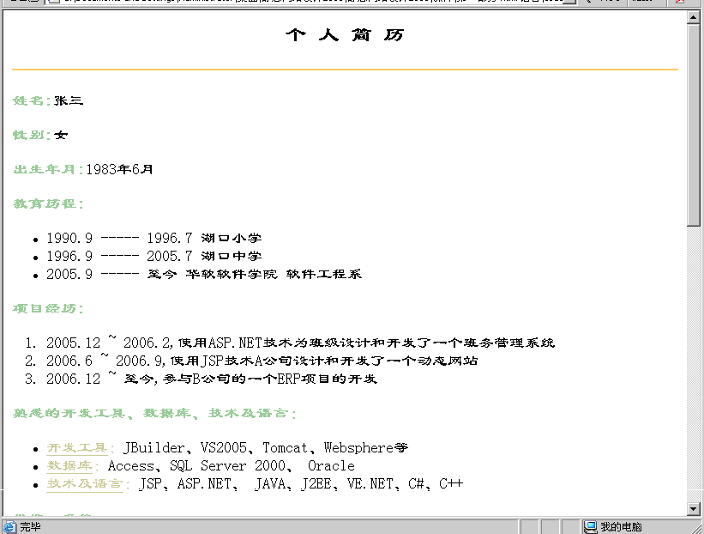
图一 （简历表中下面的内容见图二）
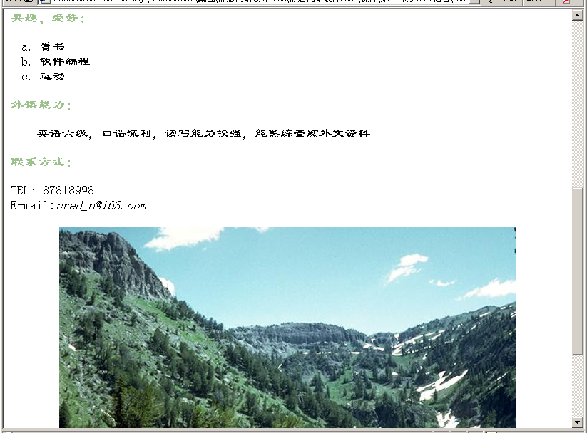
图二（内容接图一）
实验步骤：
      - 打开Dreamweaver或记事本或Editplus等文本编辑器，编写html文档
      - 在html文档的主体区域中使用正确标记及属性进行如下设置：
        - 使用<h2>将“个人简历”设置成标题，且居中显示；
        - 使用<font>将“个人简历”的字体设置“隶书”；
        - 使用<hr>在“个人简历”下面放置一条颜色值为“#E8CD7D“的水平线；
        - 对个人简历中的每一项使用<p>设置成段落；
        - 将个人简历中的每一项的标题使用<strong>加粗显示，并使用<font>设置显示颜色为“#9BC28D”；
        - 使用<ul><li>将“教育历程”的各项内容以无序列表形式显示；
        - 使用<ol><li>将“项目经历“的各项内容以有序列表形式显示；
        - 使用<ul><li>将“开发工具、数据库、技术及语言”的各项内容以无序列表的形式显示，并将各项目使用<u>以显示下划线，同时使用<font>将它们的显示颜色值设置为“#E7B9A0”；
        - 使用<ol><li>，并设置type=a，将“兴趣、爱好“的各项内容以有序列表形式显示；
        - 在“英语六级”前面使用四个空格的符号码（&nbsp;）产生缩进效果
        - 将所提供的文件 “images\ G07L0035.JPG”保存在与你现在所创建的网页同一目录下
        - 使用<img>在网页的页尾中插入G07L0035.JPG图片，并使用<center>使图片居中显示
3）以扩展名为“html”或“htm”保存网页，双击执行查看网页效果。

五．选做实验
使用嵌套列表制作如下图所示效果的网页：
